**ԳԱԳԻԿ ԳԵՎՈՐԳԻ ՄԱՆՈՒԿՅԱՆ**

**Ինքնակենսագրություն**

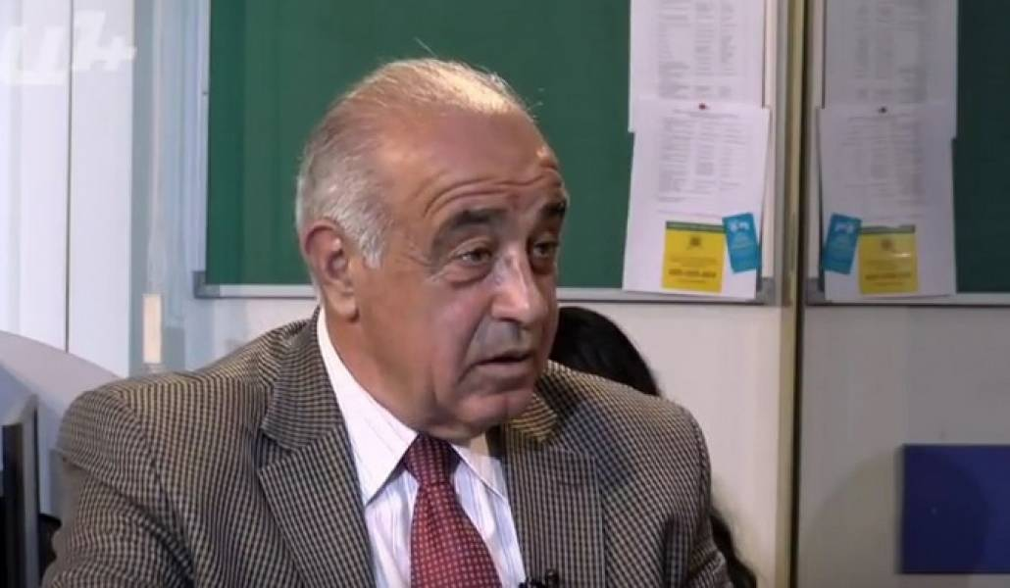

Գագիկ Մանուկյանը ծնվել է 1953թ. հուլիսի 4-ին:

Գագիկ Մանուկյանը Հայաստանի կոմունիստական կուսակցության վառ ներկայացուցիչներից է, որի քաղաքական գործունեությունը կապված այդ կուսակցության պատմության և արդիության հետ։ Նրա կյանքն ու գործունեությունը օրինակ են կոմունիզմի գաղափարներին նվիրվածության և ժողովրդին ծառայելու։

**Կրթություն**

Մանուկյանը ստացել է բազմակողմանի կրթություն, որը զգալի ազդեցություն է ունեցել նրա հետագա քաղաքական կարիերայի վրա։

Մանկավարժական կրթություն. Նա ավարտել է Լենինականի Մ. Նալբանդյանի անվան պետական մանկավարժական ինստիտուտը՝ ստանալով մանկավարժի որակավորում։ Այս փորձը, անկասկած, նպաստել է նրա հաղորդակցման հմտությունների զարգացմանը և մարդկանց հետ աշխատելու ունակությանը։

Տնտեսագիտական կրթություն. Ցանկանալով խորացնել իր գիտելիքները՝ Մանուկյանը ուսումը շարունակել է Մոսկվայի Գ. Պլեխանովի անվան ժողովրդական տնտեսության պետական ինստիտուտում, որտեղ ստացել է տնտեսագետի որակավորում։ Տնտեսության ոլորտում ձեռք բերած գիտելիքները օգտակար են եղել նրա քաղաքական գործունեության ընթացքում տնտեսական խնդիրների լուծման հարցում։

**Պատգամավորական գործունեություն**

Լենինականի քաղաքային խորհրդի պատգամավոր՝ 1991-1995թթ.

Հայաստանի Հանրապետության Ազգային ժողովի պատգամավոր՝ 1999-2003թթ.

Հայաստանի խորհրդարան. Մանուկյանը ընտրվել է Հայաստանի Հանրապետության Ազգային ժողովի պատգամավոր՝ ներկայացնելով Հայաստանի կոմունիստական կուսակցությունը։ Նա ակտիվորեն մասնակցել է օրենսդրական գործընթացներին և պաշտպանել իր ընտրողների շահերը։

Եվրոպայի խորհրդի խորհրդարանական վեհաժողով (ԵԽԽՎ). Ազգային ժողովում աշխատանքի ավարտից հետո Մանուկյանը ընտրվել է ԵԽԽՎ պատգամավոր։ Այստեղ նա ներկայացրել է Հայաստանի շահերը միջազգային հարթակում և մասնակցել Եվրոպայի համար կարևոր հարցերի քննարկմանը։

Գյումրիի փոխքաղաքապետ և Գյումրի քաղաքի ավագանու անդամ՝ 1996-1999թթ.

Նշանակում. ԵԽԽՎ-ում աշխատանքի ավարտից հետո Մանուկյանը վերադարձել է Հայաստան և նշանակվել Գյումրի քաղաքի փոխքաղաքապետ։

Գյումրու նշանակությունը. Գյումրին՝ Հայաստանի երկրորդ խոշոր քաղաքը, ունի հարուստ պատմություն և մշակույթ, սակայն բախվել է բազմաթիվ խնդիրների, հատկապես 1988 թ. ավերիչ երկրաշարժից հետո։

Հիմնական խնդիրներ. Որպես փոխքաղաքապետ՝ Մանուկյանը կենտրոնացել է քաղաքի վերականգնման, սոցիալական ենթակառուցվածքների բարելավման, ներդրումների ներգրավման և Գյումրիի մշակութային ժառանգության պահպանման վրա։